ΕΚΛΟΓΕΣ ΣΤΟ Ε1
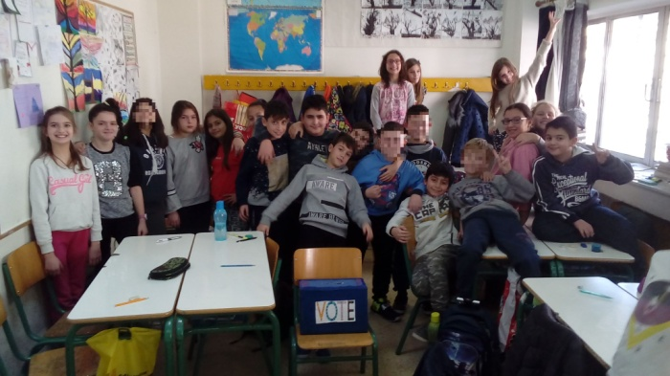
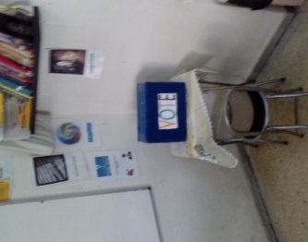
Τη 17η Ιανουαρίου 2019 πραγματοποιήθηκε στην αίθουσα του Ε1 η εκλογή προεδρείου της τάξης. Η διαδικασία της εκλογής αντιμετωπίστηκε από τα παιδιά με ενδιαφέρον, σεβασμό και υπευθυνότητα. Μέσω του διαλόγου που προηγήθηκε, οι μαθητές/τριες κατανόησαν την πρακτική και θεωρητική αξία της. Βίωσαν μία δημοκρατική διαδικασία, εφαρμόζοντας και εμβαθύνοντας στην πράξη και τις σχετικές γνώσεις από την Πολιτική και Κοινωνική Αγωγή. Εκλέχτηκαν οι κάτωθι μαθητές/τριες:
- Λευτέρης Δήμου (πρόεδρος)
- Κατερίνα Θεοδωρίδου
- Γρηγόρης Καμενίδης
- Κωνσταντίνος Γρουζίδης
- Δημήτρης Παπανικολάου
- Άννα-Μαρία Ευθυμιάδου

